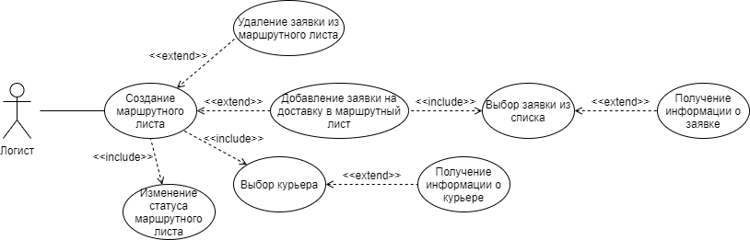

Рисунок 3. Диаграмма декомпозиции варианта использования «Создание маршрутного листа»

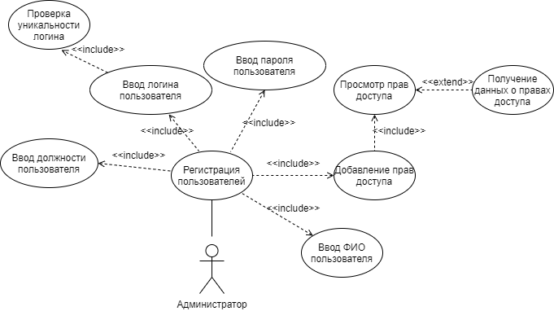

Рисунок 4. Диаграмма декомпозиции варианта использования «Регистрация пользователя»